**LAPORAN PRAKTIKUM SISTEM OPERASI  
MODUL 7**

**“MANAGEMEN USER DAN PERMISSION DIREKTORI/FILE   
PADA LINUX”**



**Oleh:**

**NAMA : Daffa Putra Alwansyah**

**NIM : L200190031**

**KELAS : B**

**PRODI : INFORMATIKA**

**Fakultas Komunikasi dan Informatika Universitas Muhammadiyah Surakarta**

**Praktikum 1**

* Membuat user baru dengan adduser l200190031 lalu masukan password sebanyak 2x, jika berhasil maka ada tulisan “*password updated successfully*”. Lalu isi data-data yang diperlukan dan tekan y jika informasi benar.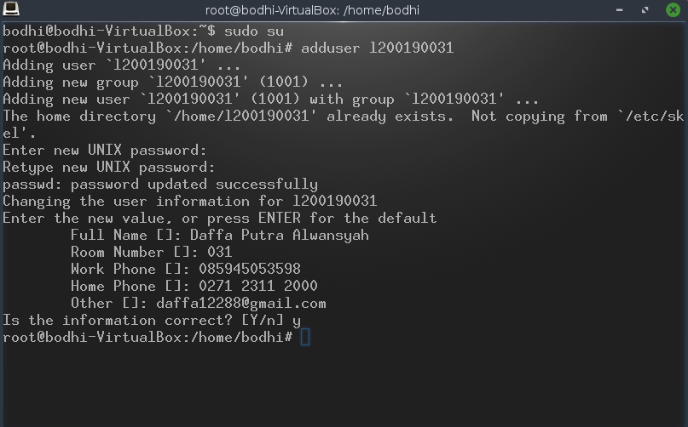
* Jika sudah berhasil, tutup terminal dan keluar dari gnome (logout) setelah itu pilih user baru dan masukan password dan klik login, setelah itu akan masuk ke gnome dengan nama user baru.

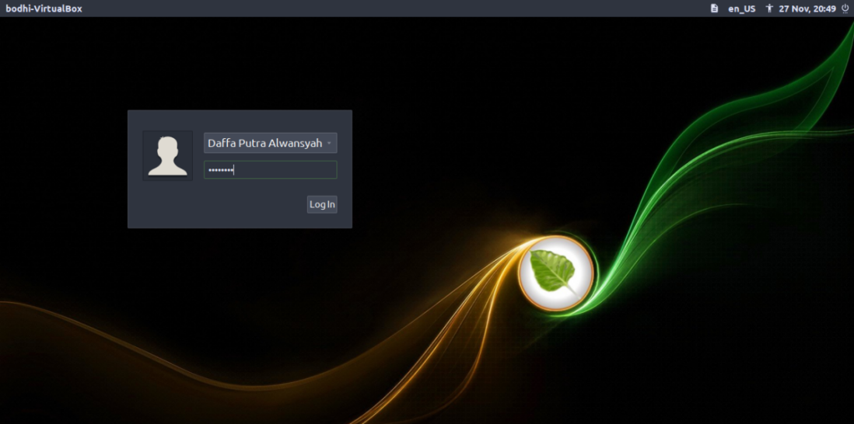

**Praktikum 2**

* Buat file latihan, ketikan chmod 666 latihan lalu cek dengan ls -l.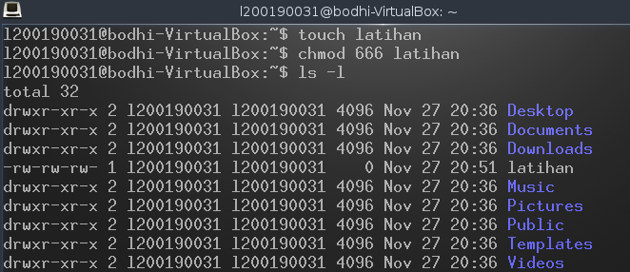
* ketikan chmod 640 latihan lalu cek dengan ls -l.  
  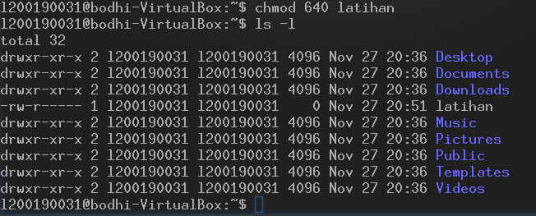
* ketikan chmod 111 latihan lalu cek dengan ls -l.

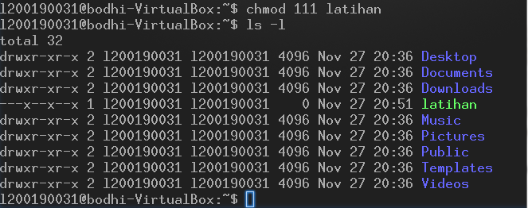

* ketikan chmod 222 latihan lalu cek dengan ls -l.

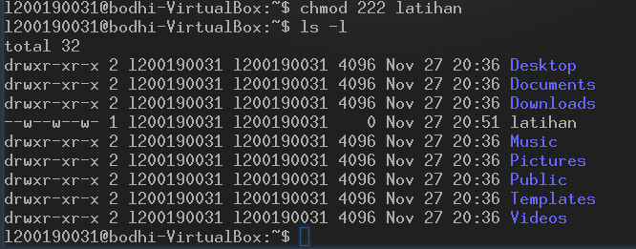

* ketikan chmod 333 latihan lalu cek dengan ls -l.

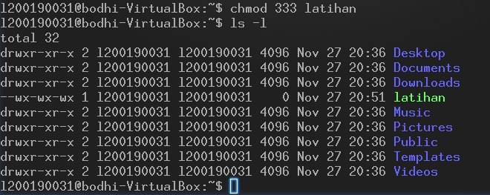

**Praktikum 3**Hak akses tersebut juga dapat ditaambahkan dengan operasi +x, +r, +w, -x, -r, -w.

* Ketikan chmod 000 latihan (tidak memberikan hak akses), lalu memulai dengan memberikan hak akses read, write dan execute dengan mengetikan chmod +r / +w / +x (ditandai dengan warna hijau) dan cek dengan ls -l latihan.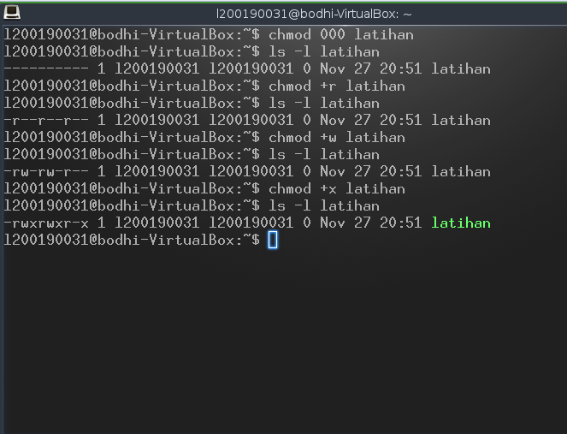
* Hak akses tersebut juga bisa dihapus dengan ketikan chmod -x / -w / -r lalu cek dengan ls -l latihan.

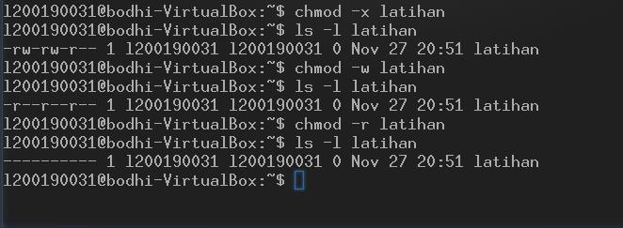

**Praktikum 4**

* Masuk ke directori /bin lalu masuk ke “VI Editor” dengan mengetikan vi (nim).  
  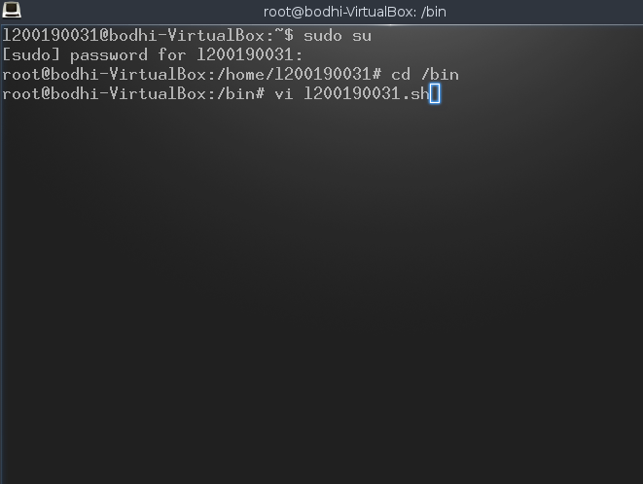
* Ketikan perintah dimodul (saya mengganti kodenya, karena saat diexecute kode tersebut error).  
  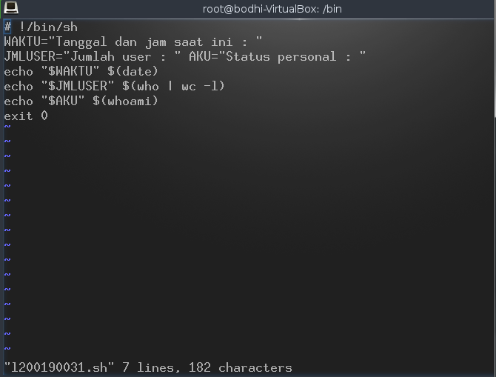
* Setelah itu ketikan chmod 777 nim.sh untuk mengubah file ke executeable dan ketikan nim.sh, maka hasilnya seperti digambaar.

